# 主要音标体系

**IPA**: International Phonetic/fəˈnetɪk/ Alphabet, 国际音标，专业人事给所有语言注音的符号体系。

**DJ** phonetic alphabet: DJ音标, introduced by English professor Daniel Jones（1881-1967）, “English Pronouncing Dictionary”. DJ音标给当时(1963)Received Pronunciation(标准英式英语)注音.

**KK** phonetic alphabet: KK音标, John Kenyon and Thomas Knott, “A Pronouncing Dictionary of American English”. 被台湾地区采用.

**Webster** phonetic alphabet: 韦氏音标. “Merriam Webster’s Collegiate(学院的) Dictionary”, 广泛被美国采用.

**AHD** phonetic alphabet: AHD音标. American Heritage Dictionary, 广泛被美国采用.

Diarrhoea, 腹泻

**Vowels**/ˈvaʊəlz/ 元音，不阻碍气流的发音称为元音。

其三要素有：1，舌位前后backness；

1. 舌位高低height；
2. 嘴唇的“圆唇度”，roundness。

**Vowels Quadrilateral**/ˌkwɒdrɪˈlætərəl/ 元音图，根据舌位前后、高低位置而抽象的元音发音图。在图中同一个位置并列的两个元音，考前的一个圆唇度低，靠后的一个圆唇度高。

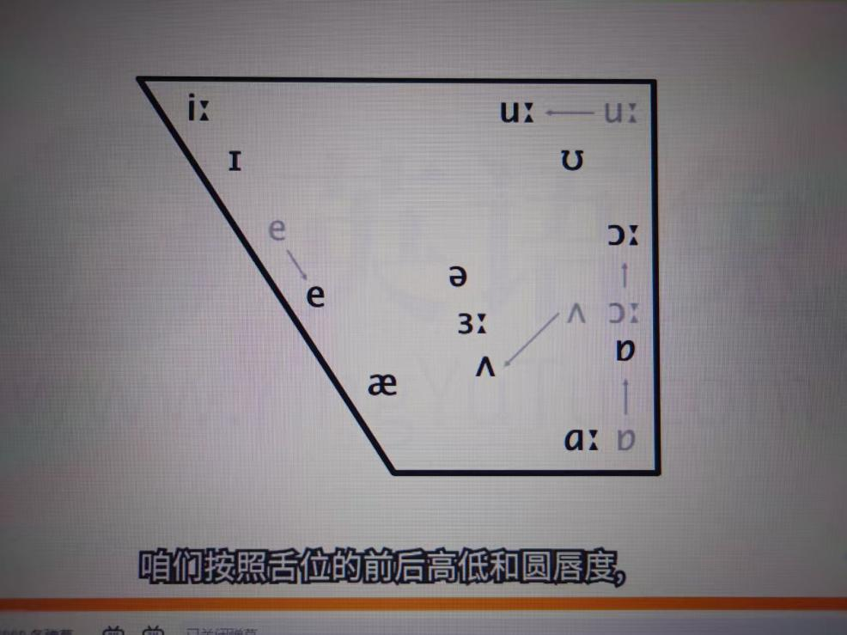

英式

**Consonants** /ˈkɒnsənənt/ 辅音，全时或部分时间阻碍气流的发音称为辅音。

其三个要素有：

1，清浊（声带是否震动，清Voiceless，浊Voiced）；

1. 调音部位（唇、上齿、齿龈、齿龈后、硬腭、软腭、小舌、声门）。
2. （气流）阻塞方式（塞音/爆破音，鼻音，摩擦音，塞擦音，近音，边近音）

# 元音

## i: 长音，i 长音短读，ɪ （低位）短音

i: 长音， bee /bi:/， fee /fi:/， pea /pi:/， cheese 亿

i 长音段读（紧读），happy /'hæpi/ 类似“一二一”中的“一”，舌位与i:相同。

ɪ 短音，贵阳话的“咦”与“呃”之间，lɪt /lɪt/，hit /hɪt/，fish /fɪʃ/，bitch/bɪtʃ/。舌位较/i:/靠下

## u: 长音，u 长音短度，ʊ（低位）短音

u: 长音，food /fu:d/, loose /lu:s/, too /tu:/。 舌位靠后上，未完全靠后，舌位近拼音Ü（yü），圆唇度较“兔”低，嘴唇稍扁。

u 长音短度，influence /'ɪnfluəns/ ，发音较u:短，舌位不变。

ʊ 短音，book /bʊk/，good /gʊd/, look /lʊk/, 贵阳话“屋头”中的“屋”，贵阳话“屋”与“喔”之间，圆唇度低于贵阳话”屋“。发音较u:短，舌位略下。‘Ʊ’拉丁语upsilon，“屋普塞隆”不是“伊普塞隆”。

## e 短音

e 发短音，贵阳话“呃”，问：“你吃饭了啊？”，答：“呃。”“也”“月”“列”的尾音。

bed /bed/, get /get/, pet /pet/, met /met/, let /let/

## ɜː长音

ɜː长音，her /hɜː/， person /pɜːsn/， learn /lɜːn/, sir /sɜː/, bird /bɜːd/, word /wɜːd/. 舌位前后居中，比/ə/略低一点，嘴唇更扁长。美式发音常有卷舌/ɜːr/。普通话‘儿话音’与美式‘/ɜːr/’略有区别：儿化音通常先发韵母然后舌头再上翘，‘/ɜːr/’为发/ɜː/同时伴随翘舌。通常长音比短音舌位高，这是一个例外。

## ə 短音

ə 短音，about /ə'baʊt/， easily /i:səli/， analysis /ə'næləsɪs/。舌位在元音图中央，又称中央元音。在英美发音中，许多非重读音节的元音会弱读成此音，目的是减少发音时间，提高说话效率。I can try to do it. 不读作：/aɪ/ /cæn/ /traɪ/ /tu:/ /du:/ /ɪt/，而读作：

/aɪ/ /cən/ /traɪ/ /tə/ /du:/ /ət/。

因弱读的存在，英语是“重音等时性语言”‘stress-timed language’，句中重读音节之间的时间基本相等。母语人士与非母语人士说话的显著区别之一。

## ɔ: 长音

ɔ: 长音，caught /kɔ:t/， bought /bɔ:t/， law /lɔ:/。舌位靠后，中高，圆唇。较普通话“哦/o/”发音长。美式发音的舌位更低。

## ɒ 短音

ɒ 短音，top /tɒp/， hot /hɒt/， lot /lɒt/。舌位靠后，中下，圆唇。类似贵阳话的“哦”，舌位比贵阳话“哦”稍稍上一点。Script a（手写体a）颠倒180°。美式发音通常为/ɑː/

## Ʌ 短音

ʌ 短音，but /bʌt/。舌位比中央元音/ə/低一些，美式/ʌ/比英式/ʌ/稍高一些。

## æ 短音

æ 短音，cat /cæt/， fat /fæt/。舌位靠前，中下，比/e/低，比/a/高。/a/不会单独出现，通常是双元音的前面一个，如/aɪ/，/aʊ/。/a/的舌位靠前下。发音位于/a/与/e/之间。

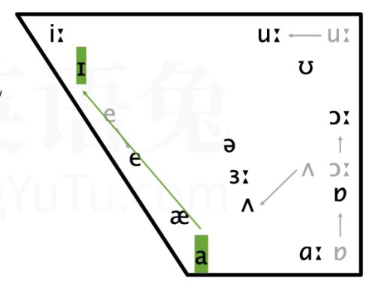

发音类似于讲贵阳话的领导在发言时夹带的语气助词“啊！”。/a/发音时，嘴张大，嘴角向两侧扩展，舌位最前最下。/æ/的唇形与/a/一致，但舌位更上一点。

## ɑː长音

ɑː长音，father /fɑːðə/， glass /glɑːs/， past /pɑːst/。舌位低，靠 后，无需圆唇。舌位高低同普通话“啊”但舌位更靠后，所以不能发音成“啊”。舌头尽量后缩。美式发音有时将/ɑː/变成/æ/。

## eɪ 双元音， eə 双元音

eɪ 长音，make /meɪk/， date /deɪt/，cake /keɪk/。

eə 长音，hair /heə/， pair /peə/，chair /tʃeə/。

注意起始发音位置是/e/，低圆唇。

## ʊə 双元音， ɪə 双元音

ʊə 长音，tour /tʊə/， poor /pʊə/，moor /mʊə/。注音起始音/ʊ/的舌位较/u:/低且后，不要读成/uə/，而应该从舌位更低的/ʊ/出发过度到/ə/，读作/ʊə/。在英语中有些单词/ʊə/也可读/ɔ:/，tour /tɔ:/， poor /pɔ:/，moor /mɔ:/。

ɪə 长音，dear /dɪə/， fear /fɪə/， here /hɪə/。

## ɔɪ 双元音

ɔɪ 双元音，boy /bɔɪ/， soy /sɔɪ/。

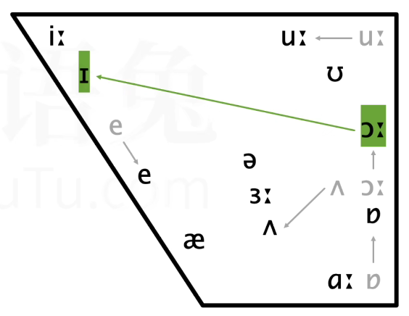

## aɪ 双元音， aʊ 双元音

aɪ 双元音，bike /baɪk/， nice /naɪs/， time /taɪm/。字母“I”

aʊ 双元音，how /haʊ/，不是“豪”， cow /kaʊ/，alow /ə'laʊ/。类似猫女发出”嗷“。舌位靠前/a/ -> /ʊ/，不是/a:ʊ/,/a:/的舌位靠后了。注意teacher_mark的解释是/æ/ -> /ʊ/，/æ/ -> /ɪ/。显然/æ/比/a/舌位更高。但本人倾向于英语兔的解释。

## əʊ 双元音（英式注音），oʊ双元音（美式注音）

əʊ 双元音，open /'əʊpən/， hope /həʊp/， post /pəʊst/。英式发音从中央元音/ə/向/ʊ/过渡；美式发音从/ɒ/向/ʊ/过渡。美式发音的起始舌位更靠后，所以DJ音标对美式发音注音记为/oʊ/。

# 辅音

**Consonants** 辅音，全时或部分时间阻碍气流的发音称为辅音。

发音阶段有：1，成阻catch（开始阻碍气流）。2，持阻hold。3，除阻release（释放气流）。

其三个**主要因素**有：

1，清浊（声带是否震动，清Voiceless，浊Voiced）；

2，调音部位（唇、上齿、齿龈、齿龈后、硬腭、软腭、小色、声门）。

3，（气流）阻塞方式（塞音/爆破音plosive，鼻音nasal/neisəl/，摩擦音fricative，塞擦音affricative or affricate，近音，边近音）

**清浊**

清音，发音时声带不震动。而浊音会产生声带震动，具体的讲就是在发音除阻（释放气流）阶段，声带先震动，然后再除阻。例如汉语拼音的/b/是清辅音“包/bao/”，而英语的/b/是浊辅音book/bʊk/，不能读作“不可”。通常普通话汉语拼音中没有浊辅音。吴语系中的上海话有浊辅音，如“皮包”“旁边”，类似音效为“笔包”“傍彼”

**调音部位**即调音器官。

**（发音）阻塞方式**，例如嘴唇紧闭提高口腔气压，然后释放，就可发出plosive爆破音。

其它**次要因素**还有：送气/不送气、气流机制、辅音长度等。

以下塞音或爆破音plosive————————————————————————————

## p 清辅音，b 浊辅音

p清辅音，peak /pi:k/，调音方式为爆破音，送气。speak /spi:k/，此时由于s的存在，/p/的发音变为/b/的清音版本，就是汉语拼音中的/b/，这种调音方式为爆破，不送气，但是音标不能记为/sbi:k/，因为/b/是浊辅音。on top of 有时发音为/ɒn tɒp əv/，/p/为/b/的清音版本。

清辅音p（送气）在S后往往有/b/清音（不送气）版本的音位变体。

Trapdoor /'træpdɔ:/，help me /help mi:/，此处的/p/在除阻阶段将持续阶段的气压释放为零，而不发出声音，调音方式为无声除阻，发音的表现为“只作出口型，而听不见声音”。

音位（phoneme/ˈfəʊniːm/）及音位（allophones）变体，如音标/p/，由于其有不同的调音方式（送气/不送气/无声除阻）英语音标/p/仅能表示区别于其他英语音标的音，因此，/p/表示音位，具体如可调音称为音位变体，通常需要借助国际音标符号标识。

国际音标的宽式注音（broad transcription），只标注音位，用/ /；严式注音（narrow transcription），既标音位也标变体，用[ ]。[ph]，送气。[p]，不送气。[p﹁]，无声除阻。

b浊辅音，bike /baɪk/，但也不完全，如在句首的Bye！/baɪ/，/b/为清辅音。

## t清辅音， d浊辅音

t清辅音，tip /tɪp/， tea /ti:/。

同样有音位变体：

（除阻）送气 aspirated/ˈæspəreɪtɪd/ consonant/ˈkɒnsənənt/，送气实际是强气流。

（除阻）不送气 unaspirated consonant，不送气实际是弱气流。

无声除阻 no audible release，除阻气流微弱甚至听不见声音。setback，forget me。

美音闪音（flap）：元音之间的字母t在非重读音节中通常发闪音：water /wɔ:Гə/，better /beГə/，a lot of/əlʌГəv/, /Г/是闪音的音标。发闪音时，舌尖向上卷起，在上齿龈略后处（硬腭前）清弹，瞬间阻塞气流并立即释放，突出前一个重读音节。

喉塞音（glottal stop），伦敦Cockney口音中，声门阻塞气流不发音，产生停顿效果，

如汉语拼音中“西安 /xi ? an/”/?/是喉塞音标。

鼻音除阻，nasal obstruction release，国际音标[tn]，在t后有鼻音/n/，非必要发音。eaten、button、certain。

边音除阻，[tl]，气流通过舌两侧释放。spotless、butler、little、kettle。

不发音/n/+/t/，winter /wɪnə/，interview。但在英式发音中不常见，还是正常发出/t/。

清辅音t（送气）在S后往往有/d/清音（不送气）版本的音位变体。

d浊辅音，dip /dɪp/，deep /di:p/，desk /desk/，do /du:/。普通话中的/d/是不送气是一个清辅音，如“度/du/”，在英语音标中记为/t/。上海话中有/d/的浊音版。

音位变体有：

无声除阻：landmine

（美式）闪音：medal

鼻音除阻：sudden

边音除阻：badly

## k清辅音， g浊辅音

k清辅音，kit /kɪt/，kate /keɪt/，cup /kʌp/。

音位变体：

送气[kh]

不送气[k]，汉语拼音/g/是不送气清辅音，如“该/gai/”。但英语英标中记为/k/。

无声除阻[k-]：k + 某些辅音。doctor，make dinner。

g浊辅音，git /gɪt/，gate /geɪt/，gut /gʌt/。

清辅音k（送气）在S后往往有/g/清音（不送气）版本的音位变体。

以上塞音或爆破音plosive————————————————————————————

## m n 鼻音 ŋ 后鼻音，浊辅音

m浊辅音，调音部位双唇。

n 浊辅音，调音部位舌尖抵住上齿龈，舌头封住上腭，让气流从鼻腔通过。而/l/发音时，舌尖抵住上齿龈，舌头不封闭上腭，气流不通过鼻腔，而从舌头两边通过（舌边音）。注音发音：an/æn/，en/en/，in/ɪn/，on/ʌn/，un/ʌn/。

ŋ 浊辅音，调音部位舌根抵住软腭，舌尖向下，相对于舌根更低。Techer mark的观点是，舌尖后卷，舌根抵住软腭。我的习惯是，舌尖平行后缩，使舌根抵住软腭，嘴巴开度较/n/大。根据网上视频，舌头后卷叫卷舌音，舌头后缩叫缩舌音，两种方式的发音效果相近，因而均可。英语的/ŋ/比较突出，舌根用力抵住软腭发音时可能会产生/g/的尾音。字母ng通常发音/ŋ/，如ing/ɪŋ/，singer/'sɪŋə/，而不是/'sɪngə/。singing不能读成sin ging /sɪŋ/ /gɪŋ/“兴耿”，而是/'sɪŋɪŋ/类似“思您”。重点就是要突出/ŋ/。

注意/n/鼻音，/l/边音无鼻音

No，no，no /nəʊ/，鼻音

Low，low，low/ləʊ/，无鼻音

以下擦音fictive————————————————————————————

## f 清辅音， v浊辅音

f 清辅音，擦音。

v浊辅音，擦音。普通话中没有/v/，上海话中有“吃饭”“/qe ve/”。

## s 清辅音，z 浊辅音

s 清辅音，擦音。字母Z的英式读音/zed/，美式读音/zi:/。

z 浊辅音，擦音。is/ɪz/，his/hɪz/，whose/hu:z/，lose/lu:z/，please/pli:z/，apple/æplz/。

## θ 清辅音，ð 浊辅音

θ清辅音，thank/θæŋk/，θ/θi:tə/，擦音，牙齿。

ð浊辅音，those/ðəʊz/。

## ʃ 清辅音，Ʒ 浊辅音

ʃ 清辅音，mesh，fresh，leash，擦音，齿龈后。汉语拼音“史/shi/”舌尖更卷，更接近硬腭。

ʒ 浊辅音，decision，pleasure，擦音，齿龈后。汉语拼音“日/ri/”舌头离开上齿龈更远，气流更通畅，属于近音（approxmant）。音近贵阳话“咦”。

## h 清辅音

h 清辅音，hat，hot，擦音，调音部位是声门。 汉语拼音“哈/ha/”调音部位是舌根和软腭。

以上擦音fictive————————————————————————————

以下塞擦音affictive————————————————————————————

## tʃ 清辅音，dʒ 浊辅音

tʃ 清辅音，chuck/tʃʌk/，chop/tʃɒp/，塞音与擦音的组合，称塞擦音，调音部位齿龈后。

dʒ 浊辅音，jug/dʒʌg/，job/dʒɒb/，塞擦音。

以上塞擦音affictive————————————————————————————

以下近音approximant————————————————————————————

## w 浊辅音

w ，who，was，why，浊辅音，近音，唇和软腭，唇圆。与/u:/近似。近似/jin' si/。

近音approximant/ˈæprɒksɪmənt/是指，两个以上调音部位挨得比较近的发音，气流顺畅，不会象塞音，擦音那样气流湍急。/w/与/ʊ/发音近似，又称半元音。

主要/w/，/v/区别，whip/wɪp/，visa/vi:zə/。

当/u:/，/ʊ/，/əʊ/，/aʊ/后接元音开头的单词时，其间往往会有/w/的加音。

/u:/，/ʊ/，/əʊ/，/aʊ/结尾单词 + /w/ + 元音开头单词

Who is /hu:/ /w’is/

too often /tu:/ /w’ɒfən/

## r 浊辅音

r， rat，red， read，一个音位两个变体。

齿龈近音：调音部位是舌尖和上齿龈，但距离较远气流顺畅，唇圆。调音方式与/w/类似。根据网上视频，舌头后卷叫卷舌音，舌头后缩叫缩舌音，两种方式的发音效果相近，因而均能发出/r/的声音。汉语拼音“日/ri/”调音部位是齿龈后，更卷舌，但拼音不一定圆唇，“软弱/ruan ' ruo/”，圆唇。

r化（r colored vowels）：美式发音常见。也记为/r/。roar/rɔ:r/,前一个r是近音，后一个r是r colored vowels。

## j 浊辅音

1. yes，yard， yellow，近音，调音部位是硬腭，舌位与元音/i:/相似，音近贵阳话“咦”，/j/也称半元音。与汉语拼音的/y/相近。注意/j/是近音，气流平缓，而/ʒ/是擦音，气流湍急。

通常/j/用名称yod/jɒd/代表。

存在/j/加音：

/i:/ /i/ /ɔɪ/ /aɪ/ /ei/结尾单词 + /j/ + 元音开头单词

I /j/ am

She /j/ asked

Yod-coalescence：有时以下音标会融合在一起发音，

/t/ + /j/ = /tʃ/，tube/tju:b/ 或 /tʃu:b/

/d/ + /j/ = /dʒ/，during/dju:rɪŋ/ 或 /dʒu:rɪŋ/

/s/ + /j/ = /ʃ/，

/z/ + /j/ = /ʒ/。

某些yod融合已经成为标准发音：educate/'edʒʊkeɪt/，而不是/'edju:keɪt/；

Issue/ɪʃu:/，而不是/ɪsju:/；azure/'æʒə/，而不是/'æzjə/。

Yod-coalescence：也用于单词之间，

Nice to meet you /tʃu:/； Could you do it？/kʊdʒu:/，可以融合读，也可以不融合读。

以上近音approximant————————————————————————————

## l 浊辅音

l，lack/læk/， lake/leɪk/，all/ɔ:l/，浊辅音，舌边音，有三种变体。

清晰边音light-l：light，调音部位上齿龈，但气流不是从舌尖和上齿龈处释放，而是从舌头两侧释放且气流平缓，因而称边近音。与汉语拼音/l/相似。

模糊边音dark-l：loll/lɒl/，舌尖需要有抵住上齿龈的动作而产生的不明显声音。不会做舌尖离开上齿龈的动作，同时舌后部会向软腭靠拢。

girl/gɜːl/，不能读成/gɜː/，all/ɔ:l/，不能读成/ɔ:/，full/fʊl/，tool/tu:l/，pool/pu:l/，

模糊边音l在连读时比较重要，如 all of it /ɔ:ləvɪt/

不发音silent-l：calm/cɑːm/，palm/pɑːm/，colonel/kɜːnl/，通常在英语外来词汇中见。

## ts 清辅音，dz浊辅音

ts 清辅音，dz浊辅音，塞擦音，调音部位是牙齿和舌尖。汉语拼音中/c/与/ts/相近，/z/相当于/dz/的清音版。

## tr 清辅音，dz浊辅音

tr 清辅音，dz浊辅音 ，塞擦音。

/tʃ/更平舌，/tr/更卷舌，train，tree

/dʒ/更平舌，/dr/更卷舌，drain，drill